专题04 电场
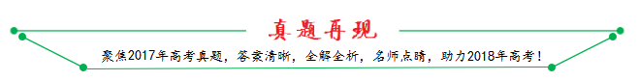
1．【2017·江苏卷】如图所示，三块平行放置的带电金属薄板、、中央各有一小孔，小孔分别位于、、点．由点静止释放的电子恰好能运动到点．现将板向右平移到点，则由点静止释放的电子
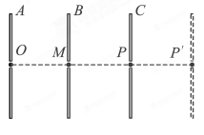
（A）运动到点返回
（B）运动到和点之间返回
（C）运动到点返回
（D）穿过点
【答案】A
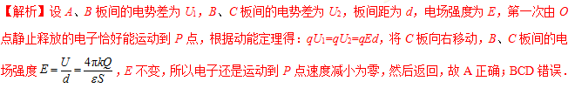
【考点定位】带电粒子在电场中的运动 动能定理 电容器
【名师点睛】本题是带电粒子在电场中的运动，主要考察匀变速直线运动的规律及动能定理，重点是电容器的动态分析，在电荷量Q不变的时候，板间的电场强度与板间距无关．
2．【2017·天津卷】如图所示，在点电荷Q产生的电场中，实线MN是一条方向未标出的电场线，虚线AB是一个电子只在静电力作用下的运动轨迹。设电子在A、B两点的加速度大小分别为a_{A}、a_{B}，电势能分别为E_{pA}、E_{pB}。下列说法正确的是
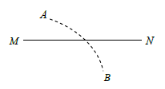
A．电子一定从A向B运动
B．若a_{A}>a_{B}，则Q靠近M端且为正电荷
C．无论Q为正电荷还是负电荷一定有E_{pA}<E_{pB}
D．B点电势可能高于A点电势
【答案】BC
【解析】电子在电场中做曲线运动，虚线AB是电子只在静电力作用下的运动轨迹，电场力沿电场线直线曲线的凹侧，电场的方向与电场力的方向相反，如图所示，
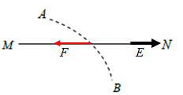
由所知条件无法判断电子的运动方向，故A错误；若a_{A}>a_{B}，说明电子在M点受到的电场力较大，M点的电场强度较大，根据点电荷的电场分布可知，靠近M端为场源电荷的位置，应带正电，故B正确；无论Q为正电荷还是负电荷，一定有电势，电子电势能，电势能是标量，所以一定有E_{pA}<E_{pB}，故C正确，D错误。
【考点定位】电场强度，电场线，电势，电势能，曲线运动，带电粒子在电场中的运动
【名师点睛】本题考查的知识点较多，应从曲线运动的特点和规律出发判断出电子的受力方向，再利用相关电场和带电粒子在电场中的运动规律解决问题。
3．【2017·江苏卷】在x轴上有两个点电荷q₁、q₂，其静电场的电势φ在x轴上分布如图所示．下列说法正确有
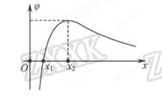
（A）q₁和q₂带有异种电荷
（B）x₁处的电场强度为零
（C）负电荷从x₁移到x₂，电势能减小
（D）负电荷从x₁移到x₂，受到的电场力增大
【答案】AC
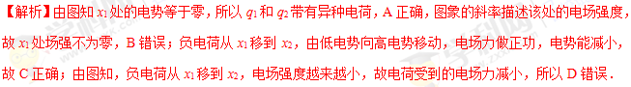
【考点定位】电势 电场强度 电势能
【名师点睛】本题的核心是对φ–x图象的认识，要能利用图象大致分析出电场的方向及电场线的疏密变化情况，依据沿电场线的方向电势降低，还有就是图象的斜率描述电场的强弱——电场强度．
4．【2017·新课标Ⅰ卷】在一静止点电荷的电场中，任一点的电势与该点到点电荷的距离r的关系如图所示。电场中四个点a、b、c和d的电场强度大小分别E_{a}、E_{b}、E_{c}和E_{d}。点a到点电荷的距离r_{a}与点a的电势_{a}已在图中用坐标（r_{a}，_{a}）标出，其余类推。现将一带正电的试探电荷由a点依次经b、c点移动到d点，在相邻两点间移动的过程中，电场力所做的功分别为W_{ab}、W_{bc}和W_{cd}。下列选项正确的是
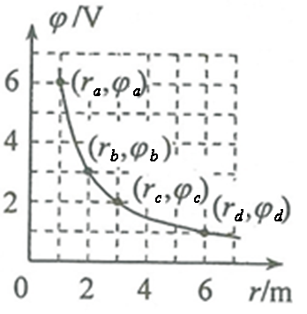
A．E_{a}：E_{b}=4:1 B．E_{c}：E_{d}=2:1 C．W_{ab}:W_{bc}=3:1 D．W_{bc}:W_{cd}=1:3
【答案】AC
【解析】由题图可知，a、b、c、d到点电荷的距离分别为1 m、2 m、3 m、6 m，根据点电荷的场强公式可知，，，故A正确，B错误；电场力做功，a与b、b与c、c与d之间的电势差分别为3 V、1 V、1 V，所以，，故C正确，D错误。
【考点定位】电场强度、电势差、电场力做功
【名师点睛】本题主要考查学生的识图能力，点电荷场强及电场力做功的计算。
5．【2017·新课标Ⅲ卷】一匀强电场的方向平行于xOy平面，平面内a、b、c三点的位置如图所示，三点的电势分别为10 V、17 V、26 V。下列说法正确的是
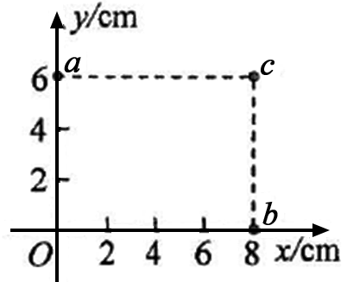
A．电场强度的大小为2.5 V/cm
B．坐标原点处的电势为1 V
C．电子在a点的电势能比在b点的低7 eV
D．电子从b点运动到c点，电场力做功为9 eV
【答案】ABD
【解析】如图所示，设a、c之间的d点电势与b点相同，则，d点坐标为(3.5 cm，6 cm)，过c点作cf⊥bd于f，由几何关系可得cf=3.6 cm，则电场强度，A正确；因为四边形Oacb是矩形，所以有，解得坐标原点O处的电势为1 V，B正确；a点电势比b点电势低7 V，电子带负电，所以电子在a点的电势能比在b点的高7 eV，C错误；b点电势比c点电势低9 V，电子从b点运动到c点，电场力做功为9 eV，D正确。
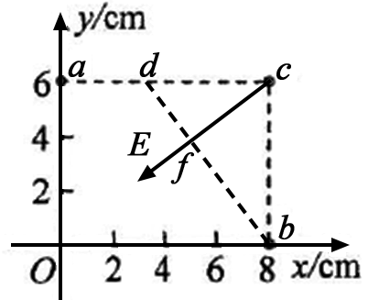
【考点定位】匀强电场中电场强度与电势差的关系、电势、电势能
【名师点睛】在匀强电场中沿同一方向线段的长度与线段两端的电势差成正比；在匀强电场中电场线平行且均匀分布，故等势面平行且均匀分布。以上两点是解决此类题目的关键。电势与电势能之间的关系，也是常考的问题，要知道负电荷在电势高处电势能低。
6．【2017·北京卷】（16分）如图所示，长l=1 m的轻质细绳上端固定，下端连接一个可视为质点的带电小球，小球静止在水平向右的匀强电场中，绳与竖直方向的夹角θ=37°。已知小球所带电荷量q=1.0×10^{–6} C，匀强电场的场强E=3.0×10³ N/C，取重力加速度g=10 m/s²，sin 37°=0.6，cos 37°=0.8。求：
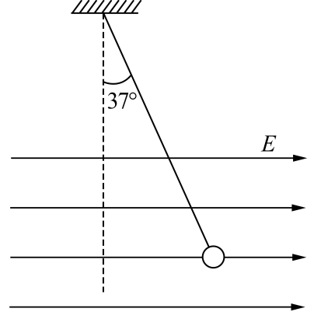
（1）小球所受电场力F的大小。
（2）小球的质量m。
（3）将电场撤去，小球回到最低点时速度v的大小。
【答案】（1）3.0×10^{–3} N （2）4.0×10^{–4} kg （3）2.0 m/s
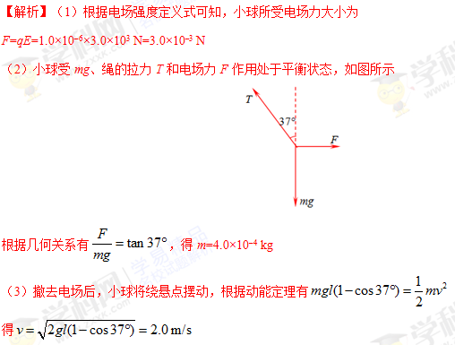
【考点定位】电场强度与电场力、物体的平衡、动能定理
【名师点睛】本题力电综合问题，但电场力与对小球施加水平向右的恒力F作用效果相同，因此可以用相关的力学知识来解答。
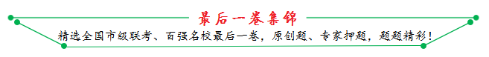
1．【2017·广东省惠州市4月模拟】如图所示是一个说明示波管工作原理的示意图，电子经电压U₁加速后垂直进入偏转电场，离开电场时的偏转量是h，两平行板间的距离为d，电势差为U₂，板长为L．为了提高示波管的灵敏度（每单位电压引起的偏转量h/u₂）可采用的方法是
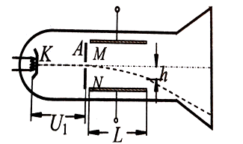
A．增大两板间的电势差U₂
B．尽可能使板长L短些
C．使加速电压U₁升高些
D．尽可能使板间距离d小些
【答案】D
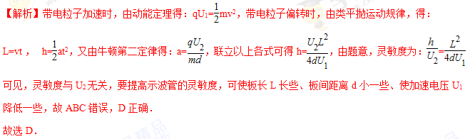
【名师点睛】根据动能定理求出进入偏转电场时的初速度。根据带电粒子在电场中做类平抛运动求出粒子离开电场时的偏转量。导出示波管灵敏度的表达式，然后讨论即可求解．
2．【2017·广东省惠州市4月模拟】空间存在平行于x轴方向的静电场，其电势φ随x的分布如图所示。一质量为m、电荷量为q的带电的粒子从坐标原点O由静止开始，仅在电场力作用下沿x轴正方向运动。则下列说法正确的是
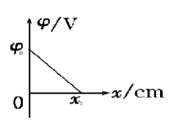
A ．该粒子带正电荷
B．空间存在的静电场场强E是沿X轴正方向均匀减小的
C．该粒子从原点O运动到X₀ 过程中电势能是减小的
D．该粒子运动在X₀点的速度是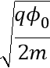
【答案】AC
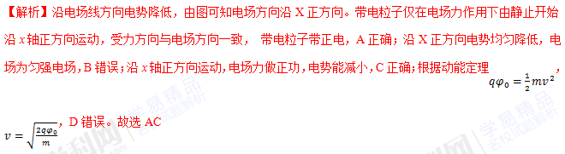
3．【2017·郑州市第三次质量预测】其空中有一半径为r₀的带电金属球，通过其球心的一直线上各点的电势ψ分布如图所示。图中x₁、x₂、x₃分别表示该立线上A、B、C三点到球心的距离，根据ψ－x图象．下列说法正确的是
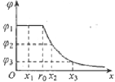
A．该金属球可能带负电
B．B点的电场强度大于C点的电场强度
C．A点的电场强度方向由A指向B
D．电荷量为q的正电荷从B移到C的过程中，电场力做功W=q(ψ₁一ψ₂)
【答案】B
【解析】A．、由图可知0到r0电势不变，之后电势变小，带电金属球为一等势体，再依据沿着电场线方向，电势降低，则金属球带正电，故A错误；
B、C点带电金属球较远，电场强度小于B点的电场强度，B正确；
C、A点的电场强度为零，C错误；
D、 正电荷沿直线从B移到C的过程中,电场力做功 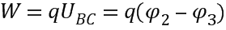，故D错误。故选：B．
【名师点睛】
根据直线上各点的电势φ分布图判断各点电势及电场方向，根据电场方向，判断金属球的电性。沿电场线方向电势逐点降低．距离带电金属球较远的点电场强度较小；根据电场力做功表达式W=qU，结合电势差等于两点电势之差，即可求解。
4．【2017·大连市高三二模】某电容式话筒的原理示意图如图所示，E为电源，R为电阻，薄片P和Q为两相互绝缘的金属极板。当对着话筒说话时，P振动而Q可视为不动，在P、Q间距增大过程中
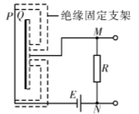
A．P、Q两板构成电容器的电容增大 B．P板电荷量增大
C．M点的电势比N点低 D．M点的电势比N点高
【答案】D
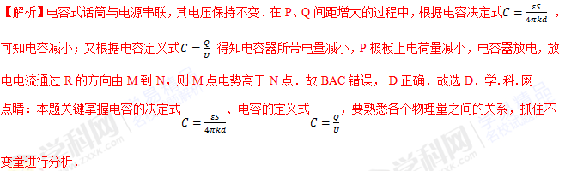
5．【2017·河南省南阳、信阳等六市高三第二次联考】如图所示，空间有一正三棱锥OABC，点A'、B'、C'分别是三条棱的中点．现在顶点O处固定一正的点电荷，则下列说法中正确的是
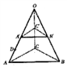
A． A′、B′、C′三点的电场强度相同
B． △ABC所在平面为等势面
C． 将一正的试探电荷从A′点沿直线A′B′移到B′点，静电力对该试探电荷先做正功后做负功
D． 若A′点的电势为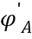，A′点的电势为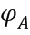，则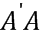连线中点D处的电势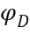小于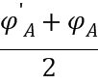
【答案】D
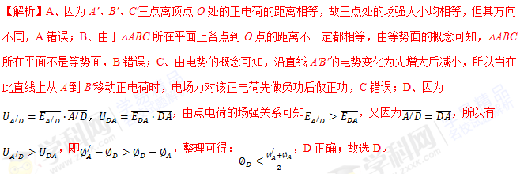
6．【2017·广东省揭阳市高三二模】如图所示，真空中有一个边长为L的正方体，正方体的两个顶点M、N处分别放置电荷量都为q的正、负点电荷。图中的a、b、c、d是其他的四个顶点，k为静电力常量。下列表述正确是
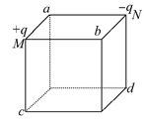
A．a、b两点电场强度相同 B．a点电势高于b点电势
C．把点电荷+Q从c移到d，电势能增加
D．M点的电荷受到的库仑力大小为F=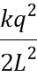
【答案】AD
【解析】由等量异种电荷电场分布可知，a、b两点电场强度相同，a点电势等于b点电势，且都等于零，选项A正确，B错误；因c点但是高于d点，故把点电荷+Q从c移到d，电势能减小，选项C错误；M点的电荷受到的库仑力大小为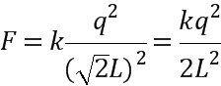，选项D正确；故选AD．
考点：电场强度；电势及电势能。
7．【2017·四川省凉山州高三第三次诊断】如图，在纸面内有一水平直线，直线上有a、b两点，且ab长度为d，当在该纸面内放一点电荷Q并固定在某位置时，a、b两点的电势相等，且a点的场强大小为E，方向如图所示，θ=30º。已知静电力常量为，描述正确的是（ ）
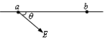
A．点电荷Q带正电
B．点电荷所带电量的大小为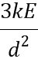
C．把一个+q电荷从A点沿直线移动到B点过程中，+q所受的电场力先增后减
D．把一个+q电荷从A点沿直线移动到B点过程中，电势能先增大后减小
【答案】BC
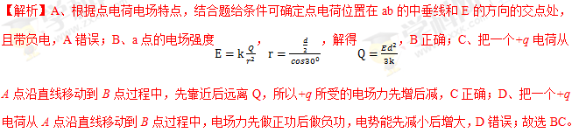
8．【2017·日照市高三下学期二模】静电场方向平行于x轴，其电势随x的变化如图所示。一带电粒子，从x=d处由静止释放，粒子将向x轴负方向运动。忽略重力，下列判断正确的是
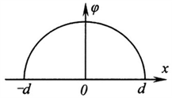
A．粒子带负电
B．x=0处的电场强度最大
C．粒子做匀变速直线运动
D．粒子恰能运动到x=-d处
【答案】AD
【解析】带电粒子从x=d处由静止释放，粒子将向x轴负方向运动，即粒子先向高电势点运动，故粒子带负电，选项A正确；因φ-t线的斜率等于电场强度，则x=0处的电场强度为零，选项B错误；因φ-t线斜率不是定值，故此电场不是匀强电场，粒子不做匀变速直线运动，选项C错误；因x=-d与x=d处电势相等，故在两处的动能相同，粒子恰能运动到x=-d处，选项D正确；故选AD．

欢迎访问“高中试卷网”——http://sj.fjjy.org

